シリーズ人権教育 第１４７回

ご存知ですか？
マタハラ、パタハラ
マタハラやパタハラという言葉をご存知でしょうか。
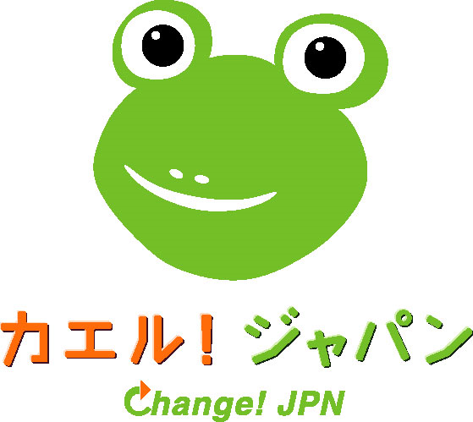
マタハラとは、「マタニティー・ハラスメント」の略語で、働く女性への妊娠・出産に際しての嫌がらせのことです。
パタハラとは、「パタニティー（父性）・ハラスメント」の略語で、働く男性が育児参加を通して父性を発揮する権利や機会を侵害することです。
いずれも職場の上司や同僚の無理解から引き起こされ、女性の就業継続や、男性の育児休業制度の利用を阻害します。

こんな言動が身近にありませんか？
マタハラの例／
・「妊婦は早く帰れていいな、その分こっちが残業だ」、「出産したら正社員では大変だろう、パートタイムに切り替えたら？」などと言う
・妊婦の前で煙草を吸う
・妊婦に重いものを持たせる
パタハラの例／
・「なんで、キミが育児休業を申請するんだ？奥さん、専業主婦で家にいるんだろ？」、「キャリアに傷がつくのに・・」などと言う
・ 育児休業制度を利用した男性の評価を下げる

働き続けるための法律
「育児・介護休業法」
「育児・介護休業法」は、女性も男性も仕事を続けながら子育てや介護ができる環境の整備を目的として定められています。１歳未満の子を育てる男女が育児休業を取得できることや、３歳未満の子を育てる場合の短時間勤務制度、残業の免除などが規定されています。
もし、職場の就業規則に書かれていない場合でも、法律が優先されますので、受けるべき権利として会社に申し出ることができます。
仕事も家庭も大切に
しながら働き続けるために
働き続けることを望む男女が、仕事と家庭のどちらも大切にしながらイキイキと生活するためには、職場の理解が欠かせません。
もちろん、本人が権利を主張するばかりでなく、上司や同僚から働き続けてほしいと思われる責任ある仕事ぶりが必要なことは言うまでもありません。マタハラ・パタハラが生じない職場環境をみんなで築いていきましょう。

参考資料／働くみんなのマタハラ手帳 日本労働組合連合会（連合）男女平等局＆非正規労働センター
